**ГОСУДАРСТВЕННОЕ БЮДЖЕТНОЕ ОБРАЗОВАТЕЛЬНОЕ УЧРЕЖДЕНИЕ**

**ГОРОДА МОСКВЫ ДОПОЛНИТЕЛЬНОГО ПРОФЕССИОНАЛЬНОГО**

**ОБРАЗОВАНИЯ ЦЕНТР ПРОФЕССИОНАЛЬНЫХ КВАЛИФИКАЦИЙ И**

**СОДЕЙСТВИЯ ТРУДОУСТРОЙСТВУ «ПРОФЕССИОНАЛ»**

**ПОЯСНИТЕЛЬНАЯ ЗАПИСКА**

к итоговой аттестационной работе на тему

**«Разработка web-ресурса с использованием технологий**

**HTML, CSS, JavaScript, jQuery»**

**(на примере web-ресурса: сайта магазина спортивного оборудования)**

слушателя Платинова С.Л. группы №: 438

программы профессиональной переподготовки

«Frontend разработка»

«05.06.2021г.»

Москва, 2021

1. Назначения веб-ресурса.

Интернет-ресурс несет функционал интернет магазина. Представленный интернет магазин “Парус” представляет информацию о спортивном оборудовании и спортивной одежде для водных видов спорта.

1. Прототип веб-приложения.

Прототип веб приложения выполнен в программе Figma <https://www.figma.com/files/project/28767531/InternetShopMe?fuid=963450896064044696>.

1. Описание этапов разработки, описание функционала с приложением

Разработка прототипа в Figma разбилась на несколько этапов:

* Выбор концепции сайта в виде одностраничного, состоящего из четырех блоков;
* Формирование листинга кода <https://slplatinov.github.io/diplom/>:
* <header (листинг№1)> – состоит из:
  + логотип;
  + название интернет магазина “Парус”;
  + главное меню:
    - Каталог;
    - Брэнды;
    - Свойства;
    - Контакты;
    - Доставка;
  + блок учета выбранного товара и контекстного поиска:
    - корзина;
    - искать;
* <main> ­ начинается с:
  + подменю в виде ряда иконок раскрывающих содержимое пункта <Каталог> главного меню (Листинг№2):
    - Виндсерфинг;
    - Кайтбординг;
    - Серфинг;
    - Серфинг с веслом;
    - Подводные крылья;
    - Винг;
    - Гидро-одежда;
    - Всяко-разно;
* Декоративная разделительная линия (Листинг№3);
  + Container для отражения слайдов (Листинг№4);
  + Рекламный блок (Листинг№5);
* <Footer (Листинг№6)> состоит из трех колонок:
  + Контакты;
  + Информационный раздел;
  + Контакты в соцсетях;

1. Листинги исходного программного кода основной функции(-ий), структурных модулей, пример кода-разметки представлены в Приложении листинг1-6;
2. Ссылка на собственный репозиторий GitHub

* Ссылка на репозиторий: <https://github.com/slplatinov/diplom>
* Ссылка на web страницу: <https://slplatinov.github.io/diplom/>

1. Тестирование работоспособности веб-ресурса не выявило ошибок;
2. Список литературы:

* Бен Страуб, Скотт Шакон. «Pro Git. Полное руководство по Git». Второе издание. Изд. APRESS, 2014г.
* Дэвид Макрфарланд. «Новая большая книга CSS». Изд. «Питер», 2016г.
* Илья Кантор. «Язык JavaScript». Электронная книга с ресурса <https://learn.javascript.ru>
* Онлайн-документация по Bootstrap на сайте [https://getbootstrap.com/docs](https://getbootstrap.com/docs%20)
* Кириченко А.В., Хрусталев А.А. «HTML5+CSS3.Основы современного web-дизайна». Изд. «Наука и техника», 2018г.
* Дакет Д. HTML и CSS. Разработка и дизайн веб-сайтов / Джон Дакет; [пер. с англ. М. А. Райтмана]. -М.: Эксмо, 2013. -480с.: ил. –(Мировой компьютерный бестселлер).
* HTML5BOOK.RU, Сайт для тех, кто изучает веб-технологии и создает сайты. – URL: <https://html5book.ru/> (дата обращения: 24.05.2021). – Текст: электронный.
* Руководства по веб-технологиям. – URL: [https://webref.ru/](https://webref.ru/%20) (дата обращения: 24.05.2021). – Текст: электронный.
* Веб-технологии для разработчиков. – URL: <https://developer.mozilla.org/ru> (дата обращения: 24.05.2021). – Текст: электронный.

Листинг№1

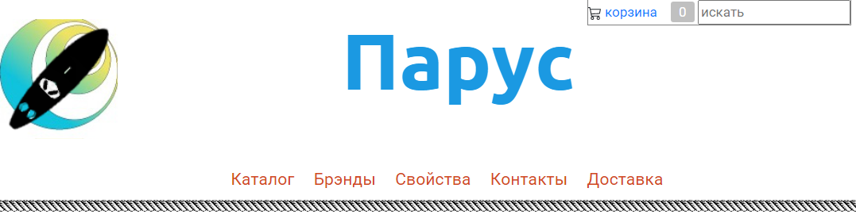

  <!-- HEADER (начало) -->

  <header>

    <div class="row head">

      <div class="container">

        <div class="logo">

          <a href="#">

            <img class="logo" src="img/board_1.svg" alt="windsurfing">

          </a>

        </div>

        <div class="hh1">

          <p>

            <h1>Парус</h1>

          </p>

        </div>

        <!-- <div class="row row-cols-2"> -->

        <!-- <div class="col col-11"> -->

        <div class="bucket">

          <form name="form_search" action="#" class="search" method="GET">

            <p> <svg width="1em" height="1em" viewBox="0 0 16 16" class="bi bi-cart3" fill="currentColor"

                xmlns="http://www.w3.org/2000/svg">

                <path fill-rule="evenodd"

                  d="M0 1.5A.5.5 0 0 1 .5 1H2a.5.5 0 0 1 .485.379L2.89 3H14.5a.5.5 0 0 1 .49.598l-1 5a.5.5 0 0 1-.465.401l-9.397.472L4.415 11H13a.5.5 0 0 1 0 1H4a.5.5 0 0 1-.491-.408L2.01 3.607 1.61 2H.5a.5.5 0 0 1-.5-.5zM3.102 4l.84 4.479 9.144-.459L13.89 4H3.102zM5 12a2 2 0 1 0 0 4 2 2 0 0 0 0-4zm7 0a2 2 0 1 0 0 4 2 2 0 0 0 0-4zm-7 1a1 1 0 1 0 0 2 1 1 0 0 0 0-2zm7 0a1 1 0 1 0 0 2 1 1 0 0 0 0-2z" />

              </svg>

              <span class="buck"><a href="#">корзина</a></span>

              <span class="counter"></span>

              <!-- <input type="submit" class="submit" value=""> -->

              <input class="query wrapper" type="text" name="q" placeholder="искать" value="">

            </p>

          </form>

        </div>

        <!-- </div> -->

        <!-- </div> -->

      </div>

      <!--начало общее меню -->

      <div class="mentainer">

        <ul class="nav">

          <li class="header-menu-link">

            <a href="#" class="header-menu-link">Каталог</a>

          </li>

          <li class="header-menu-link">

            <a href="#" class="header-menu-link">Брэнды</a>

          </li>

          <li class="header-menu-link">

            <a href="#" class="header-menu-link">Свойства</a>

          </li>

          <li class="header-menu-link">

            <a href="#" class="header-menu-link">Контакты</a>

          </li>

          <li class="header-menu-link">

            <a href="#" class="header-menu-link">Доставка</a>

          </li>

        </ul>

      </div>

      <!-- Конец общее меню -->

      <!-- divide line -->

      <div class="container-rope">

        <p class="kn-ot">

          <a href="#">

            <img class="im-knote" src=" ">

          </a>

        </p>

      </div>

      <!-- </div> -->

    </div>

  </header>

Листинг№2

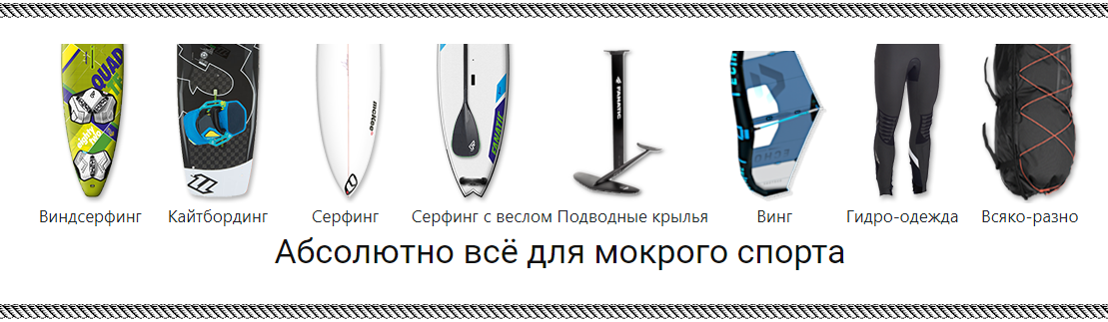

<main>

    <!-- divide line -->

    <div class="container-rope">

      <p class="kn-ot">

        <a href="#">

          <img class="im-knote" src=" ">

        </a>

      </p>

    </div>

    <!-- sub menu -->

    <div class="row carousel">

      <div class="container">

        <ul class="animate">

          <li class="animate">

            <a href="">

              <img src="img/submenu/windsurfing.png" alt="">

            </a>Виндсерфинг</li>

          <li class="animate">

            <a href="">

              <img src="img/submenu/kiteboarding.png" alt="">

            </a>Кайтбординг</li>

          <li class="animate">

            <a href="">

              <img src="img/submenu/surfing-1.png" alt="">

            </a>Серфинг</li>

          <li class="animate">

            <a href="">

              <img src="img/submenu/sup-1.png" alt="">

            </a>Серфинг с веслом</li>

          <li class="animate">

            <a href="">

              <img src="img/submenu/foil.png" alt="">

            </a>Подводные крылья</li>

          <li class="animate">

            <a href="">

              <img src="img/submenu/wing.png" alt="">

            </a>Винг</li>

          <li class="animate">

            <a href="">

              <img src="img/submenu/wetsuit.png" alt="">

            </a>Гидро-одежда</li>

          <li class="animate">

            <a href="">

              <img src="img/submenu/deels-1.png" alt="">

            </a>Всяко-разно</li>

        </ul>

        <p class="descr">Абсолютно всё для мокрого спорта</p>

      </div>

    </div>

    <!-- divide line -->

Листинг№3



<div class="container-rope">

      <p class="kn-ot">

        <a href="#">

          <img class="im-knote" src=" ">

        </a>

      </p>

    </div>

Листинг№4

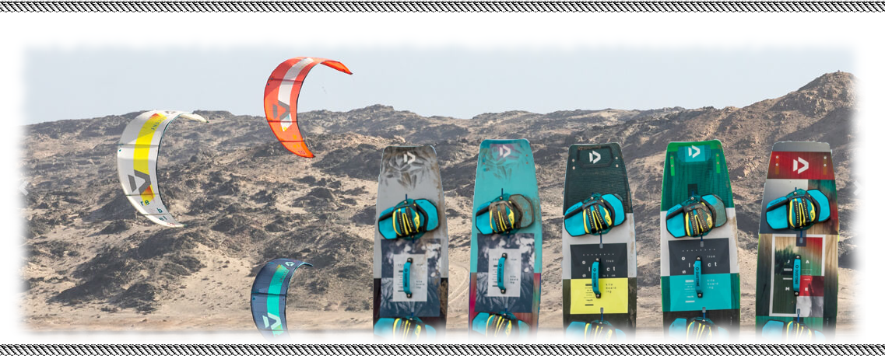

<!-- Bootstrap 4 -->

    <div id="carousel" class="carousel slide" data-ride="carousel">

      <div class="carousel-inner">

        <div class="carousel-item active">

          <img class="img-fluid" src="img/carousel/duotone_kiteboarding_twintip_2021_overview.jpg" alt="...">

        </div>

        <div class="carousel-item">

          <img class="img-fluid" src="img/carousel/duotone_kiteboarding_overview.png" alt="...">

        </div>

      </div>

      <!-- Элементы управления -->

      <a class="carousel-control-prev" href="#carousel" role="button" data-slide="prev">

        <span class="carousel-control-prev-icon" aria-hidden="true"></span>

        <span class="sr-only">Предыдущий</span>

      </a>

      <a class="carousel-control-next" href="#carousel" role="button" data-slide="next">

        <span class="carousel-control-next-icon" aria-hidden="true"></span>

        <span class="sr-only">Следующий</span>

      </a>

    </div>

Листинг№5



    <!-- row banners -->

    <div class="row banners">

      <div class="container">

        <p class="ban"><a href="#">

            <img src="img/banner/trick3-340.png" alt="">

          </a>

        </p>

        <p class="ban"><a href="#">

            <img src="img/banner/rig-winch-340.png" alt="">

          </a>

        </p>

        <p class="ban"><a href="#">

            <img src="img/banner/foil_flow_baner-340.png" alt="">

          </a>

        </p>

      </div>

    </div>

    <!-- divide line -->

    <div class="container-rope">

      <p class="kn-ot">

        <a href="#">

          <img class="im-knote" src=" ">

        </a>

      </p>

    </div>

  </main>

Листинг№6

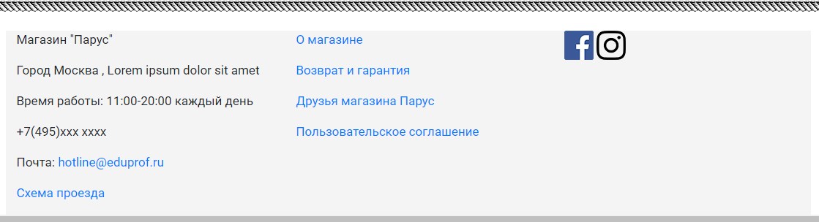

<footer>

    <section class="c">

      <div class="container-fluid">

        <div class="row footer">

          <!-- контакты -->

          <div class="col-4">

            <p itemprop="name">Магазин "Парус"</p>

            <span>

              <p>

                <span>Город Москва</span>

                <span>Lorem ipsum dolor sit amet</span>

              </p>

            </span>

            <p>

              Время работы: 11:00-20:00 каждый день

            </p>

            <p>+7(495)xxx xxxx</p>

            <p>Почта: <a href="#">hotline@eduprof.ru</a></p>

            <p><a href="#">Схема проезда</a></p>

          </div>

          <!-- информация для клиентов -->

          <div class="col-4">

            <div class="container">

              <p><a href="#">О магазине</a></p>

              <p><a href="#">Возврат и гарантия</a></p>

              <p><a href="#">Друзья магазина Парус</a></p>

              <p><a href="#">Пользовательское соглашение</a></p>

            </div>

          </div>

          <!-- соцсети и статистика -->

          <div class="col-4">

            <div class="container">

              <p>

                <a href="#" title="Магазин Парус в фейсбуке">

                  <img src="img/social/fb-logo.png" alt="Магазин Парус в фейсбуке">

                </a>

                <a href="#" title="Магазин Парус в инстаграме">

                  <img src="img/social/inst-logo.png" alt="Магазин Парус в инстаграме">

                </a>

              </p>

            </div>

          </div>

        </div>

      </div>

    </section>

  </footer>

  <!-- sub menu end -->

  <!-- Подключение скриптов (начало) -->

  <!-- Библиотека jQuery и Popper -->

  <script src="js/jquery-3.6.0.js"></script>

  <script src="js/popper.min.js"></script>

  <!-- Скрипт фреймворка Bootstrap -->

  <script src="js/bootstrap.min.js"></script>

  <script src="js/script.js"></script>

  <!-- Подключение скриптов (конец) -->

</body>

</html>